Закриття зміни в 1С
1.Для закриття зміни натискаємо у вікні “Рабочее место кассира” - “Закрыть смену”
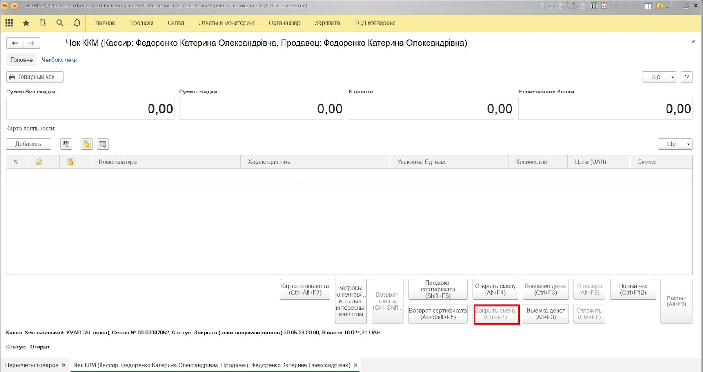
2. Далі відкривається вікно “Отчет о розничных продажах”, в ньому переходимо на вкладку “Оплата платежными картами” , внизу бачимо суму розрахунку картами, порівнюємо з Z-звітом з терміналом (сума має бути однаковою), тоді натискаємо “Записать” та “Провести и закрыть”. (Z-звіт з терміналу обирається в меню терміналу)
